BAB IV

RANCANGAN SISTEM DAN PROGRAM USULAN

  - Analisa Kebutuhan Software
- Tahapan Analisis
Sistem Informasi Persediaan Barang Pada CV. Sarana Abdi Bakti dimana petugas sebagai admin melakukan pengolahan data pembelian, penjualan, pengolahan data barang, supplier, data pengguna dan pengolahan data laporan barang, pembelian, penjualan, dan stok barang. Berikut ini spesifikasi kebutuhan dari Sistem Informasi Persediaan Barang Pada CV. Sarana Abdi Bakti antara lain :
- Halaman Admin :
A.1. Admin melihat isi keseluruhan aplikasi
A.2. Admin melihat, merubah, menambah, dan menghapus data pengguna
A.3. Admin melihat, merubah, menambah, dan menghapus data barang
A.4. Admin melihat, merubah, menambah, dan menghapus data supplier
A.5. Admin melihat, merubah, menambah, dan menghapus data transaksi pembelian barang
A.6. Admin melihat, merubah, menambah, dan menghapus data transaksi penjualan barang
A.7. Admin mencetak laporan persediaan barang
A.8. Admin mencetak laporan pembelian barang
A.9. Admin mencetak laporan penjualan barang
A.10. Admin mencetak laporan stok barang

B. Halaman User :
B.1. User melihat isi keseluruhan aplikasi
B.2. User melihat, merubah, menambah, dan menghapus data transaksi pembelian barang
B.3. User melihat, merubah, menambah, dan menghapus data transaksi penjualan barang
B.4. User mencetak laporan persediaan barang
B.5. User mencetak laporan pembelian barang
B.6. User mencetak laporan penjualan barang
B.7. User mencetak laporan stok barang
- Use Case Diagram
- Use Case Diagram Sistem Usulan Pada CV. Sarana Abdi Bakti
Gambar IV. 1
Use Case Diagram Sistem Usulan Pada CV. Sarana Abdi Bakti
Tabel IV.1
Deskripsi Use Case Sistem Usulan Pada CV. Sarana Abdi Bakti

Use Case Name | Diagram Sistem Usulan Pada CV. Sarana Abdi Bakti
Requiments | A1-A10
Goal | Staf Administrasi
Pre-condition | Staf Administrasi harus masuk kedalam sistem halaman Staf Administrasi atau user admin telah login dan sudah bisa melakukan pengolahan data sistem persediaan barang
Post-condition | Jika user admin telah melakukan langkah-langkah diatas maka akan tampil halaman aplikasi. Dan admin bisa melakukn pengolahan data persediaan barang.
Failed and Condition | User admin dapat membatalkan pengolahan data persediaan barang dengan cara keluar dari aplikai
Primary Actor | Staf Administrasi
Main Flow | User admin dapat memilih menu aplikasi sesuai dengan yang dikehendaki.
Invariant | -

- Use Case Diagram Data Master Pengguna
Gambar IV. 2
Use Case Diagram Data Master Pengguna

Tabel IV.2
Deskripsi Use Case Diagram Data Master Pengguna

Use Case Name | Diagram Data Master Pengguna
Requirements | A2
Goal | Admin dapat menambah, mengedit dan menghapus data master pengguna
Pre-conditions | Admin telah login
Post-conditions | Data master pengguna tersimpan, terupdate, dan terhapus
Failed and Condition | Gagal menyimpan, mengupdate, dan menghapus data user admin
Primary Actors | Admin
Main Flow / Basic Path | - Admin melihat data master pengguna  - Admin manambah data master pengguna  - Admin menyimpan data master pengguna
Invariant 1 | 2a. Admin merubah data master pengguna
Invariant 2 | 2b. Admin menghapus data master pengguna

- Use Case Diagram Data Master Supplier
Gambar IV. 3
Use Case Diagram Data Master Supplier
Tabel IV.3
Deskripsi Use Case Diagram Data Master Supplier

Use Case Name | Diagram Data Master Supplier
Requirements | A3
Goal | Admin dapat menambah, mengedit dan menghapus data master supplier
Pre-conditions | Admin telah login
Post-conditions | Data master supplier tersimpan, terupdate, dan terhapus
Failed and Condition | Gagal menyimpan, mengupdate, dan menghapus data master supplier
Primary Actors | Admin
Main Flow / Basic Path | - Admin melihat data master supplier  - Admin manambah data master supplier  - Admin menyimpan data master supplier
Invariant 1 | 2a. Admin merubah data master supplier
Invariant 2 | 2b. Admin menghapus data master supplier

- Use Case Diagram Data Barang
Gambar IV. 4
Use Case Diagram Data Barang

Tabel IV.4
Deskripsi Use Case Diagram Data Barang

Use Case Name | Diagram Data Barang
Requirements | A4
Goal | Admin dapat menambah, mengedit dan menghapus data barang
Pre-conditions | Admin telah login
Post-conditions | Data barang tersimpan, terupdate, dan terhapus
Failed and Condition | Gagal menyimpan, mengupdate, dan menghapus data barang
Primary Actors | Admin
Main Flow / Basic Path | - Admin melihat data barang  - Admin manambah barang  - Admin menyimpan barang
Invariant 1 | 2a. Admin merubah data barang
Invariant 2 | 2b. Admin menghapus data barang

- Use Case Diagram Transaksi Pembelian Barang
Gambar IV. 5
Use Case Diagram Transaksi Pembelian Barang

Tabel IV.5
Deskripsi Use Case Diagram Transaksi Pembelian Barang

Use Case Name | Diagram Transaksi Pembelian Barang
Requirements | A5
Goal | Admin dapat menambah dan menghapus data transaksi pembelian barang
Pre-conditions | Admin telah login
Post-conditions | Data transaksi pembelian barang tersimpan, dan terhapus
Failed and Condition | Gagal menyimpan dan menghapus data barang
Primary Actors | Admin
Main Flow / Basic Path | - Admin melihat transaksi pembelian barang  - Admin manambah transaksi pembelian barang  - Admin menyimpan transaksi pembelian barang  - Admin menambah data barang
Invariant 1 | 2a. Admin membatalkan transaksi pembelian
Invariant 2 | 2b. Admin menghapus data transaksi pembelian

- Use Case Diagram Transaksi Penjualan Barang

Gambar IV. 6
Use Case Diagram Transaksi Penjualan Barang

Tabel IV.6
Deskripsi Use Case Diagram Transaksi Penjualan Barang

Use Case Name | Diagram Transaksi Penjualan Barang
Requirements | A6
Goal | Admin dapat menambah dan menghapus transaksi penjualan barang
Pre-conditions | Admin telah login
Post-conditions | Data transaksi penjualan tersimpan, dan terhapus
Failed and Condition | Gagal menyimpan dan menghapus transaksi penjualan barang
Primary Actors | Admin
Main Flow / Basic Path | - Admin melihat transaksi penjualan barang  - Admin manambah transaksi penjualan barang  - Admin menyimpan transaksi penjualan barang  - Admin menambah data barang
Invariant 1 | 2a. Admin membatalkan transaksi penjualan
Invariant 2 | 2b. Admin menghapus data transaksi penjualan
- Activity Diagram
- Activity Diagram Pembelian Barang
Gambar IV.7
Activity Digram Pembelian Barang

- Activity Diagram Penjualan Barang
Gambar IV.8
Activity Digram Penjualan Barang

  - Desain
    - Database
- Entity Relationship Diagram
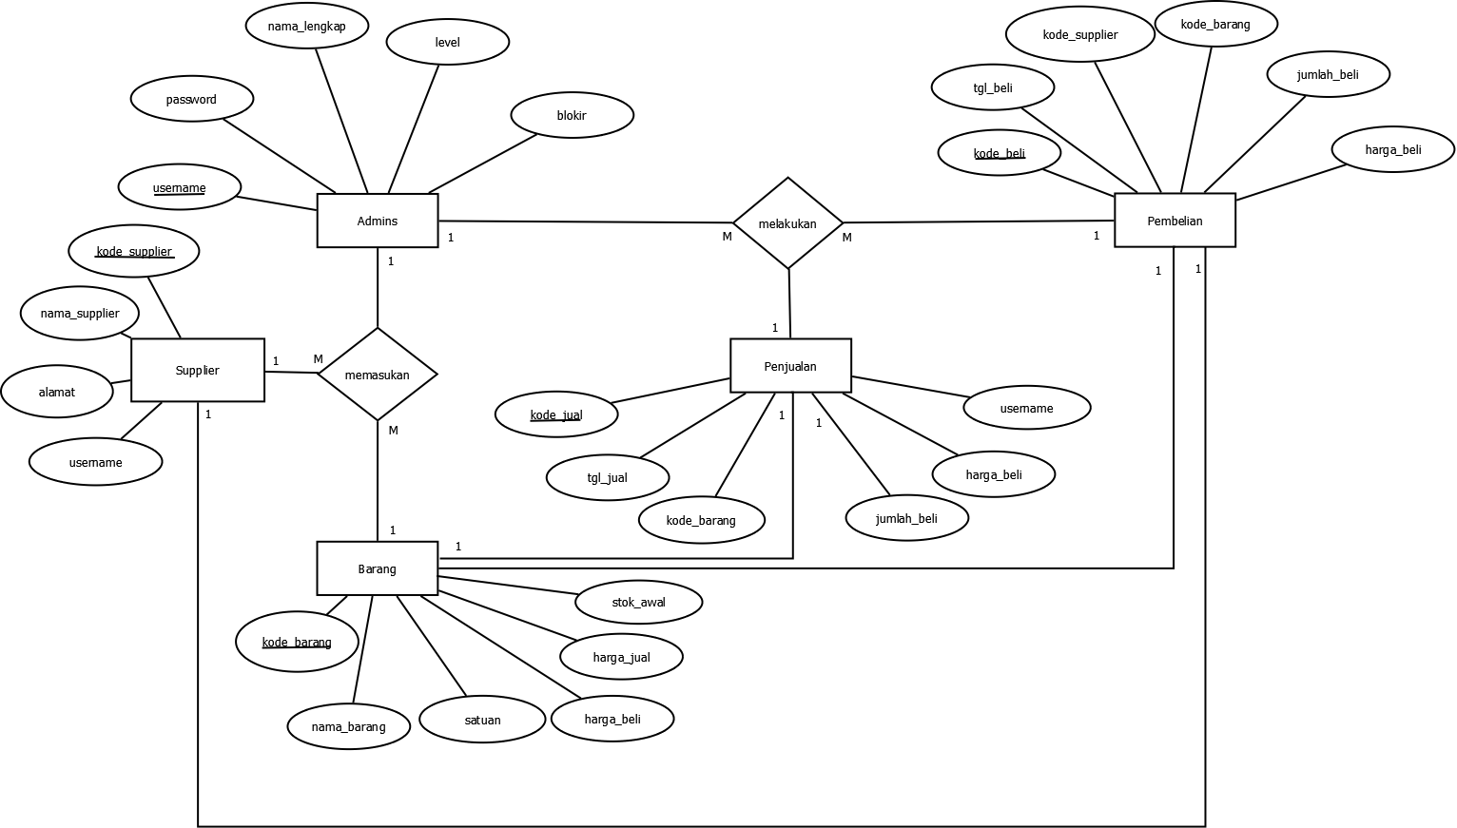
Entity Relationship Diagram menjelaskan hubungan antar data dalam basis data yang terdiri dari object-object dasar yang mempunyai hubungan atau relasi antar object-object tersebut. ERD yang ada pada sistem ini sebagai berikut :

Gambar IV. 9
Entity Relationship Diagram

- Logical Record Structure
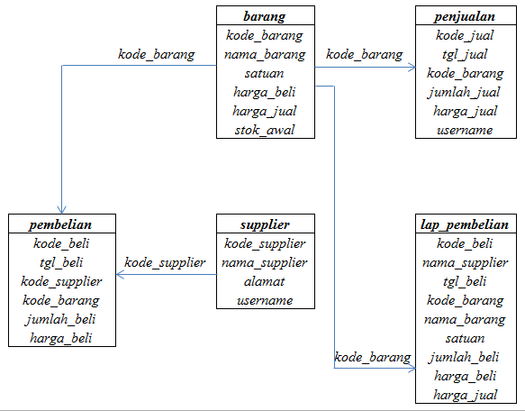
Gambar IV. 10
Logical Record Structure

- Spesifikasi File
Spesifikasi file merupakan kumpulan item data yang diatur di dalam suatu record dimana item-item data tersebut dimanipulasi untuk memproses data tertentu, di dalam perancangan program ini penulis memberi nama database adalah db_meta.sql. Spesifikasi ini terdiri dari file-file yang akan dibuat untuk sebuah program beserta record-record yang diperlukan antara lain:
- Spesifikasi File Admins
File ini berfungsi mencatat data admin. Adapun penjelasan dari spesifikasi file admin adalah sebagai berikut:
Nama File : Admin
Akronim File : admins.MYD
Fungsi : Sebagai penyimpanan data admin
Tipe : File master
Organisasi File : Index Sequential
Akses File : Random
Media File : Harddisk
Panjang Record : 140 Karakter
Kunci Field : username

Tabel IV.7

Spesifikasi File Admin

No. | Elemen Data | Nama Field | Type | Size | Keterangan
1 | Username | username | Varchar | 20 | Primary Key
2 | Password | password | Varchar | 50
3 | Nama_Lengkap | nama_lengkap | Varchar | 50
4 | Level | Level | Varchar | 20
5 | Blokir | Blokir | enum('Y','N')

- Spesifikasi File Barang
File ini berfungsi mencatat data barang. Adapun penjelasan dari spesifikasi file barang adalah sebagai berikut:
Nama File : Barang
Akronim File : barang.MYD
Fungsi : Sebagai penyimpanan data barang
Tipe : File master
Organisasi File : Index Sequential
Akses File : Random
Media File : Harddisk
Panjang Record : 119 Karakter
Kunci Field : kode_barang

Tabel IV.8

Spesifikasi File Barang

No. | Elemen Data | Nama Field | Type | Size | Keterangan
1 | Kode_Barang | kode_barang | Char | 8 | Primary Key
2 | Nama_Barang | nama_barang | Varchar | 100
3 | Satuan | Satuan | Char | 10
4 | Harga_Beli | harga_beli | Bigint | 20
5 | Harga_Jual | harga_jual | Bigint | 20
6 | Stok_Awal | stok_awal | interger | 11

- Spesifikasi File Pembelian
File ini berfungsi mencatat data pembelian. Adapun penjelasan dari spesifikasi file pembelian adalah sebagai berikut:
Nama File : pembelian
Akronim File : pembelian.MYD
Fungsi : Sebagai penyimpanan data pembelian
Tipe : File Transaksi
Organisasi File : Index Sequential
Akses File : Random
Media File : Harddisk
Panjang Record : 52 Karakter
Kunci Field : kode_beli

Tabel IV. 9

Spesifikasi File Pembelian

No. | Elemen Data | Nama Field | Type | Size | Keterangan
1 | Kode_Beli | kode_beli | char | 8 | Primary Key
2 | Tgl_Beli | tgl_beli | Date
3 | Kode_Supplier | kode_supplier | char | 5 | Foreign Key
4 | Kode_Barang | kode_barang | char | 8
5 | Jumlah_Beli | jumlah_beli | interger | 11
6 | Harga_Beli | harga_beli | bigint | 20

- Spesifikasi File Penjualan
File ini berfungsi mencatat data penjualan. Adapun penjelasan dari spesifikasi file penjualan adalah sebagai berikut:
Nama File : Penjualan
Akronim File : penjualan.MYD
Fungsi : Sebagai penyimpanan data penjualan
Tipe : File Transaksi
Organisasi File : Index Sequential
Akses File : Random
Media File : Harddisk
Panjang Record : 108 Karakter
Kunci Field : kode_jual

Tabel IV.10

Spesifikasi File Penjualan

No. | Elemen Data | Nama Field | Type | Size |  | Keterangan
1 | Kode_Jual | kode_jual | Char | 8 |  | Primary Key
2 | Tgl_Jual | tgl_jual | Date
3 | Kode_Barang | kode_barang | char | 8 |  | Foreign Key
4 | Jumlah_Jual | jumlah_jual | interger | 11
5 | Harga_Jual | harga_jual | bigint | 20
6 | Username | Username | varchar | 50

- Spesifikasi File Laporan Pembelian
File ini berfungsi mencatat data laporan pembelian. Adapun penjelasan dari spesifikasi file laporan pembelian adalah sebagai berikut:
Nama File : Laporan Pembelian
Akronim File : lap_pembelian.MYD
Fungsi : Sebagai penyimpanan data laporan pembelian
Tipe : File Laporan
Organisasi File : Index Sequential
Akses File : Random
Media File : Harddisk
Panjang Record : 227 Karakter
Kunci Field : kode_retur

Tabel IV.11

Spesifikasi File Laporan Pembelian

No. | Elemen Data | Nama Field | Type | Size | Keterangan
1 | Kode Beli | kode_beli | char | 8 | Primary Key
2 | Nama Barang | nama_supplier | varchar | 50
3 | Tanggal Beli | tgl_beli | date
4 | Kode Barang | kode_barang | char | 8 | Foreign Key
5 | Nama Barang | nama_barang | varchar | 100
6 | Satuan | satuan | char | 10
7 | Jumlah Beli | jumlah_beli | int( | 11
8 | Harga Beli | harga_beli | bigint | 20
9 | Harga Jual | harga_jual | bigint | 20

- Spesifikasi File Supplier
File ini berfungsi mencatat data supplier. Adapun penjelasan dari spesifikasi file supplier adalah sebagai berikut:
Nama File : supplier
Akronim File : supplier.MYD
Fungsi : Sebagai penyimpanan data supplier
Tipe : File master
Organisasi File : Index Sequential
Akses File : Random
Media File : Harddisk
Panjang Record : 205 Karakter
Kunci Field : kode_supplier

Tabel IV.12

Spesifikasi File Supplier

No. | Elemen Data | Nama Field | Type | Size | Keterangan
1 | Kode_Supplier | kode_supplier | char | 5 | Primary Key
2 | Nama_Supplier | nama_supplier | varchar | 50
3 | Alamat | Alamat | varchar | 100

    - Software Architecture
- Component Diagram
Gambar IV.11
Component Diagram Aplikasi Sistem Informasi Persediaan Barang
Pada CV. Sarana Abdi Bakti Jakarta

- Deployment Diagram
Gambar IV.12
Deployment Diagram Aplikasi Sistem Informasi Persediaan Barang
Pada CV. Sarana Abdi Bakti Jakarta

    - User Interface
- Halaman Login
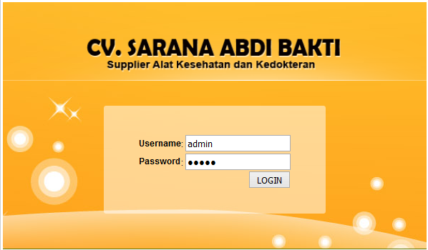
Gambar IV.13
Tampilan Halaman Login

- Halaman Utama Aplikasi
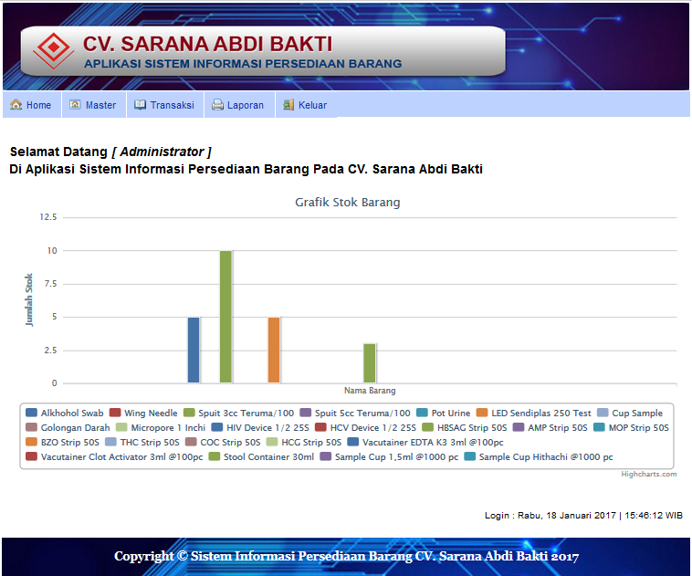
Gambar IV.14
Tampilan Halaman Utama Aplikasi
- Halaman Master Barang
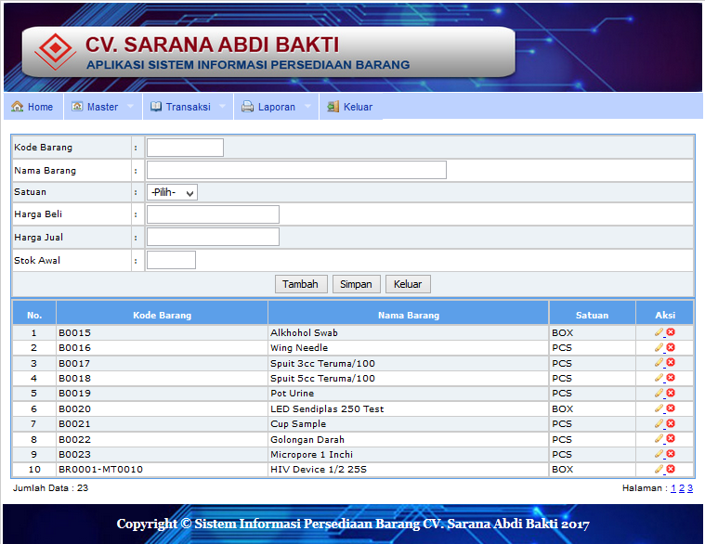
Gambar IV.15
Tampilan Halaman Master Barang

- Halaman Transaksi Pembelian
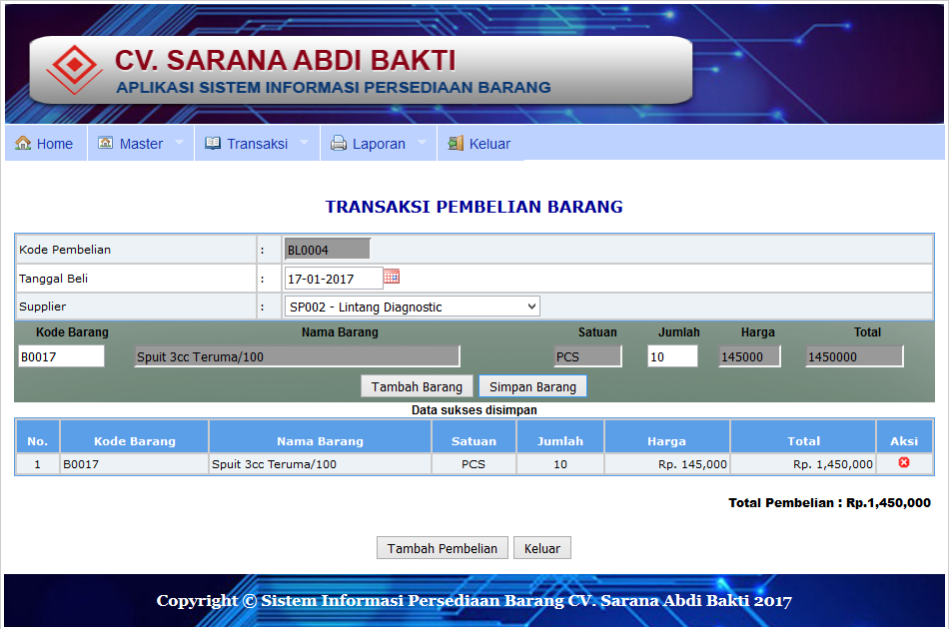
Gambar IV.16
Tampilan Halaman Transaksi Pembelian
- Halaman Transaksi Penjualan
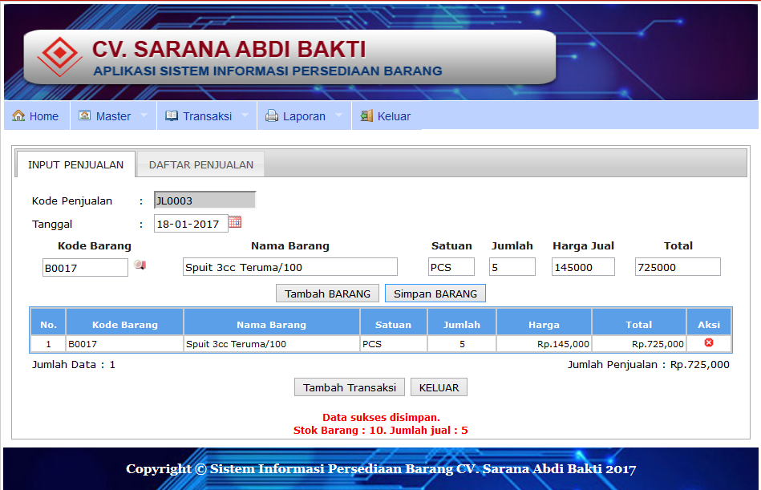
Gambar IV.17
Tampilan Halaman Transaksi Penjualan

  - Code Generation
- Halaman Login
<!DOCTYPE html PUBLIC "-//W3C//DTD XHTML 1.0 Strict//EN" "http://www.w3.org/TR/xhtml1/DTD/xhtml1-strict.dtd">
<html xmlns="http://www.w3.org/1999/xhtml">
<script type="text/javascript" src="js/jquery-1.4.js"></script>
<script type="text/javascript">
$(document).ready(function() {
$(".text").val('');
$("#username").focus();
});
function validasi(form){
if (form.username.value == ""){
alert("Anda belum mengisikan Username.");
form.username.focus();
return (false);
}

if (form.password.value == ""){
alert("Anda belum mengisikan Password.");
form.password.focus();
return (false);
}
return (true);
}
</script>
<head>
<title>.::Halaman Administrator::.</title>
<link rel="stylesheet" href="css/style_login.css" type="text/css"/>
</head>
<body class="no-side">

<div class="login-box">
<div class="login-border">
<div class="login-style">
<div class="login-header">
<div class="logo clear">
<div align="center">
<span class="title">
<img src="images/logo.png" alt="" width="285" height="80" class="picture" />
</span>
</div>
</div>
</div>
<form name="login" action="cek_login.php" method="POST" onSubmit="return validasi(this)">
<div class="login-inside">
<div class="login-data">
<table width="100%" border="0" cellspacing="0" cellpadding="0">
<tr>
<td>
<div align="center">
<table cellpadding="0" cellspacing="0">
<tr>
<td height="25">Username</td>
<td> :
<input type="text" name="username" class="text" id="username" /></td>
</tr>
<tr>
<td height="26">Password</td>
<td> :
<input type="password" class="text" name="password" id="password" /></td>
</tr>

<tr>
<td colspan="2">
<div align="right">
<input name="submit" class="submit" type="submit" value="LOGIN" />
</div></td>
</tr>
</table>
</div>
</td>
</tr>
</table>
</div>
</div>
</form>
</div>
</div>
</div>

</body>
</html>

- Halaman Administrator

<?php
include 'inc/cek_session.php';
?>
<!DOCTYPE html PUBLIC "-//W3C//DTD XHTML 1.0 Transitional//EN" "http://www.w3.org/TR/xhtml1/DTD/xhtml1-transitional.dtd">
<html xmlns="http://www.w3.org/1999/xhtml">
<head>
<meta http-equiv="Content-Type" content="text/html; charset=utf-8" />
<title>Sistem Persediaan Barang</title>
<link rel="stylesheet" href="css/icon.css" type="text/css" />
<link rel="stylesheet" href="css/superfish.css" type="text/css" />
<link rel="stylesheet" href="css/style_content.css" type="text/css" />
<link rel="stylesheet" href="css/style_tabel.css" type="text/css" />

<script type="text/javascript" src="js/jquery-1.4.js"></script>
<script type="text/javascript" src="js/hoverIntent.js"></script>
<!-- untuk menu superfish -->
<script type="text/javascript" src="js/superfish.js"></script>

<!-- untuk datepicker -->
<link type="text/css" href="css/ui.all.css" rel="stylesheet" />
<script type="text/javascript" src="js/ui.core.js"></script>
<script type="text/javascript" src="js/ui.datepicker.js"></script>
<script type="text/javascript" src="js/ui.datepicker-id.js"></script>

<!-- untuk autocomplite -->
<link rel="stylesheet" type="text/css" href="js/jquery.autocomplete.css" />
<script type="text/javascript" src="js/jquery.autocomplete.js"></script>

<!-- plugin untuk tab -->
<link type="text/css" href="css/smoothness/jquery-ui-1.7.2.custom.css" rel="stylesheet" />
<script type="text/javascript" src="js/jquery-ui-1.7.2.custom.min.js"></script>

<script type="text/javascript">
$(document).ready(function(){
$('ul.sf-menu').superfish();
});
</script>
</head>

<body>

<div class="box">
<div class="border">
<div class="style">
<div class="header">
<span class="title">
<div align="center">
<img src="images/header.jpg" width="840" height="120" />
</div>
</span>
</div>
<div class="menu">
<ul class="sf-menu">
<li><a href="?module=home" class="icon home">Home</a></li>
<li>
<a href="#" class="icon master">Master</a>
<ul>
<li><a href="?module=pengguna" class="icon pengguna">Pengguna</a></li>
<li><a href="?module=barang" class="icon barang">Barang</a></li>
<li><a href="?module=supplier" class="icon supplier">Supplier</a></li>
</ul>
</li>
<li><a href="#" class="icon transaksi">Transaksi</a>
<ul>
<li><a href="?module=pembelian" class="icon pembelian">Pembelian</a></li>
<li><a href="?module=penjualan" class="icon penjualan">Penjualan</a></li>
<li><a href="?module=retur_beli" class="icon returbeli">Retur Pembelian</a></li></ul> </li>
<li><a href="#" class="icon laporan">Laporan</a>
<ul>
<li><a href="?module=lap_barang" class="icon lapbarang">Barang</a></li>
<li><a href="?module=lap_beli" class="icon lapbeli">Pembelian</a></li>
<li><a href="?module=lap_penjualan" class="icon lapjual">Penjualan</a></li>
<li><a href="?module=lap_stok" class="icon lapstok">Stok Barang</a></li></ul></li>
<li><a href="logout.php" class="icon keluar">Keluar</a></li>
</ul>
</div><!--awal content --> <div class="content">
<?php include 'content.php';?>
</div> <!--akhir content --><div class="footer" align="center">
<p>Copyright &copy; Sistem Informasi Persediaan Barang <span class="cls_hdt">PRIMER KOPERASI MANDIRI SEJAHERA</span> 2014</p>
</div></div></div></div></body></html>

  - Testing
Pembahasan mengenai pengujian system yang dibuat dengan menggunakan blackbox testing untuk pengujian proses input dan output.
Tabel IV.13
Hasil Pengujian Black Box Testing Form Login Administrator

No | Skenario Pengujian | Test Case | Hasil yang diharapkan | Hasil Pengujian | Kesimpulan
1 | Mengosongkan semua isian data Login pada Login admin, lalu langsung klik tombol "Login". | Username: (kosong) Password : (kosong) | Sistem akan menolak akses Login dan menampilkan pesan "Anda Belum Mengisikan Username dan Password", klik OK. | Sesuai harapan | Valid
2 | Hanya mengisi data Username dan mengosongkan Password, lalu klik tombol "Login". | Username : “admin” Password : (kosong) | Sistem akan menolah akses Login dan menampilkan pesan “Anda Belum Mengisikan Password”, klik OK. | Sesuai harapan | Valid
3 | Hanya mengisi data Password dan mengosongkan Username, lalu klik tomobol "Login". | Username : (kosong) Password : “admin” | Sistem akan menolah akses Login dan menampilkan pesan "Anda Belum Mengisikan Username”, klik OK. | Sesuai harapan | Valid
4 | Menginputkan data Login yang benar, lalu klik tombol "Login". | Username : “admin” Password : “admin” | Sistem menerima akses Login dan kemudian masuk ke halaman aplikasi. | Sesuai harapan | Valid

Tabel IV.14
Hasil Pengujian Black Box Testing Transaksi Pembelian

No | Skenario Pengujian | Test Case | Hasil yang diharapkan | Hasil Pengujian | Kesimpulan
1 | Mengosongkan semua isian data transaksi pembelian pada form transaksi pembelian, lalu langsung klik tombol "Simpan Barang". | Tanggal Beli : (kosong) Supplier : (kosong)  Kode Barang : (kosong)  Jumlah Beli : (kosong) | Sistem akan menolak penyimpanan data dan menampilkan pesan " Maaf, Tanggal Pembelian tidak boleh kosong", klik OK. | Sesuai harapan | Valid
2 | Hanya mengisi data Tanggal Beli, dan mengosongkan Supplier, Kode Barang, Jumlah Beli lalu klik tombol "Simpan Barang". | Tanggal Beli : (17-07-2014) Supplier : (kosong)  Kode Barang : (kosong)  Jumlah Beli : (kosong) | Sistem akan menolak penyimpanan data dan menampilkan pesan “Maaf, Supplier tidak boleh kosong”, klik OK. | Sesuai harapan | Valid
3 | Hanya mengisi data Tanggal Beli, Supplier dan mengosongkan Kode Barang, Jumlah Beli lalu klik tombol "Simpan Barang". | Tanggal Beli : (17-01-2017) Supplier : (SP0002- Lintang Diagnostic  Kode Barang : (kosong)  Jumlah Beli : (kosong) | Sistem akan menolak penyimpanan data dan menampilkan pesan " Maaf, Kode barang tidak boleh kosong”, klik OK. | Sesuai harapan | Valid
4 | Hanya mengisi data Tanggal Beli, Supplier, Kode Barang dan mengosongkan, Jumlah Beli lalu klik tombol "Simpan Barang". | Tanggal Beli : (17-01-2017) Supplier : (SP0001-PT. Progressio Indonesia)  Kode Barang : (B017)  Jumlah Beli : (kosong) | Sistem akan menolak penyimpanan data dan menampilkan pesan “Maaf, Jumlah Barang tidak boleh kosong”, klik OK. | Sesuai harapan | Valid
5 | Memasukan data transaksi pembelian dengan benar lalu klik tombol "Simpan Barang". | Tanggal Beli : (17-01-2017) Supplier : (SP0002- Lintang Diagnostic)  Kode Barang : (B017)  Jumlah Beli : (10) | Sistem akan melakukan penyimpanan data dan menampilkan data trnsaksi pembelian. | Sesuai harapan | Valid

Tabel IV.15
Hasil Pengujian Black Box Testing Transaksi Penjualan

No | Skenario Pengujian | Test Case | Hasil yang diharapkan | Hasil Pengujian | Kesimpulan
1 | Mengosongkan semua isian data transaksi pembelian pada form transaksi penjualan, lalu langsung klik tombol "Simpan Barang". | Tanggal Beli : (kosong)  Kode Barang : (kosong)  Jumlah Beli : (kosong) | Sistem akan menolak penyimpanan data dan menampilkan pesan " Maaf, Tanggal tidak boleh kosong ", klik OK. | Sesuai harapan | Valid
2 | Hanya mengisi data Tanggal Beli, dan mengosongkan Kode Barang, Jumlah Beli lalu klik tombol "Simpan Barang". | Tanggal Beli : (18-01-2017)  Kode Barang : (kosong)  Jumlah Beli : (kosong) | Sistem akan menolak penyimpanan data dan menampilkan pesan “Maaf, Kode Barang tidak boleh kosong”, klik OK. | Sesuai harapan | Valid
3 | Hanya mengisi data Tanggal Beli, Kode Barang dan mengosongkan, Jumlah Beli lalu klik tombol "Simpan Barang". | Tanggal Beli : (18-01-2017) Kode Barang : (B017)  Jumlah Beli : (kosong) | Sistem akan menolak penyimpanan data dan menampilkan pesan “Maaf, Jumlah Barang tidak boleh kosong”, klik OK. | Sesuai harapan | Valid
5 | Memasukan data transaksi pembelian dengan benar lalu klik tombol "Simpan Barang". | Tanggal Beli : (18-01-2017) Kode Barang : (B017)  Jumlah Beli : (5) | Sistem akan melakukan penyimpanan data dan menampilkan data trnsaksi penjualan. | Sesuai harapan | Valid

  - Support
    - Spesifikasi Hardware dan Software
- Spesifikasi Hardware
Perangkat keras yang dimaksud disini adalah seperangkat alat atau elemen elektronik yang dapat membantu sistem yang diusulkan sehingga program yang diusulkan oleh penulis dapat bekerja dengan baik. Perangkat keras yang dibutuhkan dibagi atas dua bagian, yaitu perangkat keras untuk web server dan perangkat keras client.
Adapun perangkat keras standar yang diperlukan oleh server adalah sebagai berikut :
- Processor : Pentium Dual Core 2.0 Ghz
- Memory Size (RAM) : 1 GB (DDRAM)
- Monitor : SVGA Colour 15”
- Harddisk : 80 GB
- CD – ROM : 52x
- Keyboard : 107 Keys
- Mouse : Standard Mouse
- Printer : Deskjet
Adapun perangkat keras standar yang diperlukan oleh client. adalah sebagai berikut :
- Processor : Pentium IV 2.8 Ghz
- Memory Size (RAM) :512MB (DDRAM)
- Monitor : SVGA Colour 15”
- Harddisk : 20 GB
- Keyboard : 107 Keys
- Mouse : Standard Mouse
- Printer : Deskjet

- Spesifikasi Software
Perangkat lunak adalah suatu rangkaian atau susunan instruksi yang harus benar dengan urutan-urutan yang benar pula.Keberadaan perangkat lunak selalu menyertai perangkat keras yang ada. Perangkat lunak yang dibutuhkan dibagi atas dua bagian, yaitu perangkat lunak untuk web server dan perangkat lunak untuk client.
Adapun perangkat lunak standar yang diperlukan untuk web server adalah sebagai berikut :
- Sistem Operasi : Windows Server 2003 X86
- Bahasa Programan : PHP
- Interpreter : PHP5 Engine Versi 5.0
- Database Server : MySQL Server Versi 5.0
- Web Server : Xampp versi 1.7
- Database Tools : PhpMyAdmin versi 2.6.2-pl4
Adapun perangkat lunak standar yang diperlukan untuk client adalah sebagai berikut :
  - Sistem Operasi : Windows XP Profesional SP2
  - Browser : Mozila Firefox versi 12.0
  - Office Application : Microsoft Office 2003

  - Spesifikasi Sistem Usulan
Spesifikasi sistem usulan yang dimaksudkan adalah rancangan pada sistem informasi yang diusulkan. Lampiran dari dokumen sistem berjalan disistem sebagai berikut :
    - Nama Dokumen : Laporan Barang
Fungsi : Sebagai laporan barang
Sumber : Staf Administrasi
Tujuan : Pimpinan
Media : Kertas
Frekuensi : Setiap terjadi transaksi
Format : Lampiran B-1
    - Nama Dokumen : Laporan Pembelian
Fungsi : Sebagai bukti laporan pembelian
Sumber : Staf Administrasi
Tujuan : Pimpinan
Media : Kertas
Frekuensi : Setiap ada pembelian
Format : Lampiran B-2
    - Nama Dokumen : Laporan Penjualan
Fungsi : Sebagai bukti laporan penjualan
Sumber : Staf Administrasi
Tujuan : Pimpinan
Media : Kertas
Frekuensi : Setiap ada penjualan
Format : Lampiran B-3
    - Nama Dokumen : Laporan Stok Barang
Fungsi : Sebagai bukti laporan stok barang
Sumber : Staf Administrasi
Tujuan : Pimpinan
Media : Kertas
Frekuensi : Setiap ada pemasukan dan pengeluaran barang
Format : Lampiran B-4

